Curriculum

Sergio Pedroza Jiménez

Coordinador de Desarrollo Urbano
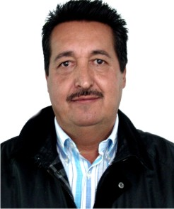

Nivel máximo de estudios | Bachillerato
Áreas de conocimiento | Obras Particulares, Revisar licencias, número oficiales y Manejo de Personal
Experiencia laboral
Periodo | de noviembre/2012 a actual
Institución | Delegación Álvaro Obregón Dirección General de Obras y Desarrollo Urbano
Cargo | Coordinador de Desarrollo Urbano
Periodo | de enero/2012 a octubre/2013
Institución | Delegación Tlalpán, Director de Desarrollo Urbano
Cargo | Director de Desarrollo Urbano
Periodo | de julio/2006 a diciembre/2011
Institución | Cámara de Diputados, Asesor
Cargo | Asesor

